

SISTEMA INTEGRADO DE GESTIÓN DE BIENESTAR LABORAL
Para Empleados Públicos Administrativos de la Universidad del Cauca

Tabla de contenido
PROCESO/ÁREA DE GESTIÓN 4
RESPONSABLE(S): 4
OBJETIVO: 4
ALCANCE: 6
MARCO NORMATIVO: 6
INTRODUCCIÓN 10
1. DIAGNÓSTICO DE NECESIDADES 12
2. DESARROLLO DEL SISTEMA 17
2.1 PLAN DE BIENESTAR Y CALIDAD DE VIDA 19
2.1.1. ÁREAS DE DESARROLLO 20
2.1.2. AMBIENTES (Impacto en la vida laboral). 24
2.1.3. ACTIVIDADES Y PROGRAMAS 26
2.1.4. ESTRUCTURA TEMÁTICA PARA PROGRAMACIÓN DEL PLAN 27
2.1.5. PRESUPUESTO DE EJECUCIÓN 30
2.2. PLAN DE INCENTIVOS 30
INCENTIVOS INFORMALES 30
INCENTIVOS FORMALES 30
PECUNIARIOS: Entregados en dinero a cada Empleado Público Universitario. 30
NO PECUNIARIOS 30
2.2.1. INCENTIVO A LA LABOR MERITORIA: 31
a. Reconocimiento anual a la Excelencia a un Empleado Público de Carrera Administrativa: 31
b. Reconocimiento anual a la Excelencia un Empleado Público de Nombramiento Provisional: 31
2.2.2. INCENTIVO TÉCNICO POR ESFUERZO LABORAL SOBRESALIENTE: 32
a. Incentivo para los Empleados Públicos que conformen en sus respectivas dependencias Equipos de Trabajo (máximo 5 Empleados Públicos, mínimo 2) para presentar Proyectos y ejecutarlos que incluyan mejora en los procesos y procedimientos de sus respectivas áreas de trabajo. 32
2.2.3. ESTÍMULO POR PARTICIPACIÓN DEPORTIVA Y/O CULTURAL: 33
2.2.4. ESTÍMULO EMOCIONAL: 34
a). Un Empleado Público destacado por su compañerismo: 34
b). Un Empleado Público destacado por el compromiso institucional: 34
c). Un Empleado Público destacado por la atención al público: 34
d). Por su excelente desempeño y aporte a cada uno de los procesos, - Excelencia a Empleado Públicos del año 35
e). Por su integralidad y aporte como Jefe y/o Líder responsable a cada uno de los procesos 35
f). Reconocimiento por Antigüedad 35
g). Reconocimiento a los Empleados Públicos que se gradúan de programas de Pregrado y /o Posgrado 35
2.2.5 INCENTIVO DISFRUTE DE MATRIMONIO 36
2.2.6. INCENTIVO BONO CONSUMIBLE CUMPLEAÑOS 36
2.2.7. ESTÍMULOS ACADÉMICO PREGRADO Y POSGRADO: 36
a). Incentivo relacionado con apoyo de un (1) S.M.M.L.V para matrículas de estudios de pregrado 36
2.2.8 ESTÍMULO BECAS POSGRADO: 37
2.3. PLAN INSTITUCIONAL DE CAPACITACIÓN-PIC 38
3. FORMATOS: 51
4.ABREVIATURASY DEFINICIONES: 51
5. REGISTRO DE MODIFICACIONES: 51

PROCESO/ÁREA DE GESTIÓN | Vicerrectoría Administrativa / División de Gestión del Talento Humano.
RESPONSABLE(S): | Profesional Especializado (a) de la División de Gestión del Talento Humano.
OBJETIVO: | Generar condiciones para el mejoramiento de la calidad de vida laboral y humana del empleado público, estimulando en él la eficiencia, la creatividad, el mérito en el ejercicio de sus funciones universitarias y su efectiva participación en el logro de los fines misionales de la Institución a través del Sistema Integrado de Gestión de Bienestar Laboral con sus Planes de Incentivos, Bienestar Laboral y Calidad de Vida, y Plan Institucional de Capacitación.  - Plan de Incentivos:  Mejorar la calidad de vida del Empleado Público, estimulando en él, el desarrollo de sus potencialidades integrales en el ejercicio de la función pública universitaria, las cuales le han permitido sobresalir y aportar a la Universidad beneficios que redundan en eficiencia, eficacia, optimización de recursos y su efectiva participación en el logro de los fines misionales de Institución, a través de estímulos e Incentivos pecuniarios y no pecuniarios.  2. Plan de Bienestar y Calidad de Vida:  Propiciar condiciones en el ambiente de trabajo favorables a la creatividad, participación y seguridad de los Empleados Públicos, en concordancia con lo establecido por la Ley y los lineamientos de la Función Pública, generando estrategias que contribuyan al desarrollo y mejoramiento de la calidad de vida de los Empleados Públicos y su grupo familiar.  3. Plan Institucional de Capacitación - PIC:  Promover la formación de los Empleados Públicos, a través del fomento de sus valores, habilidades, competencias y destrezas, para el mejoramiento permanente de los procesos institucionales.
ALCANCE: | El Sistema Integrado de Gestión de Bienestar Laboral tiene aplicación para todo el personal en vínculo laboral permanente o temporal con la Universidad del Cauca, en condición y nominación de Empleado Público.  - Empleados Públicos inscritos en Carrera Administrativa.  - Empleados Públicos en condición de Provisionalidad.  - Empleados de libre nombramiento y remoción.  - Los Empleados Públicos de la Unidad de Salud de la Universidad del Cauca.

MARCO NORMATIVO: | Normatividad externa  - Constitución Política de 1991- Artículo 69. Mediante el cual se garantiza la autonomía universitaria y las universidades podrán darse sus directivas y regirse por sus propios estatutos, de acuerdo con la ley. La ley establecerá un régimen especial para las Universidades del Estado.  - Ley 30 de 1992 por la cual se organiza el servicio público de la Educación Superior: Mediante la cual se reconoce a las universidades el derecho a darse y modificar sus estatutos, designar sus autoridades académicas y administrativas, crear, organizar y desarrollar sus programas académicos, definir y organizar sus labores formativas, académicas, docentes, científicas y culturales, otorgar los títulos correspondientes, seleccionar a sus profesores, admitir a sus alumnos y adoptar sus correspondientes regímenes y establecer, arbitrar y aplicar sus recursos para el cumplimiento de su misión social y de su función institucional.  - Decreto-Ley 1567 de 1998, en el Título II establece el Sistema de Estímulos para los empleados del Estado:  Artículo 13. Establece el Sistema de Estímulos, el cual estará conformado por el conjunto interrelacionado y coherente de políticas, planes, entidades, disposiciones legales y programas de bienestar e incentivos que interactúan con el propósito de elevar los niveles de eficiencia, satisfacción, desarrollo y bienestar de los empleados del Estado en el desempeño de su labor y de contribuir al cumplimiento efectivo de los resultados institucionales.  Artículo 18. A través de los programas de bienestar social y de los programas de incentivos que formulen y ejecuten las entidades, se pondrá en funcionamiento el sistema de estímulos para los empleados. Artículo 19. Las entidades públicas están en la obligación de organizar anualmente, para sus empleados, programas de bienestar social e incentivos.  Artículo 26. Los programas de incentivos, como componentes tangibles del Sistema de Estímulos, deberán orientarse a: 1. Crear condiciones favorables al desarrollo del trabajo para que el desempeño laboral cumpla con los objetivos previstos.  2. Reconocer o premiar los resultados del desempeño en niveles de excelencia. Los programas de incentivos dirigidos a crear condiciones favorables al buen desempeño se desarrollarán a través de proyectos de calidad de vida laboral, Y los programas de incentivos que buscan reconocer el desempeño en niveles de excelencia se estructurarán a través de planes de incentivos.  Artículo 29. Los Planes de Incentivos para los empleados se orientarán a reconocer los desempeños individuales del mejor empleado de la calidad y de cada uno de los niveles jerárquicos que la conforman, así como el de los equipos de trabajo que alcancen niveles de excelencia.  - Ley 909 de 2004 – Reglamenta la capacitación y la evaluación del desempeño para empleados públicos. Con el propósito de elevar los niveles de eficiencia, satisfacción y desarrollo de los empleados en el desempeño de su labor y de contribuir al cumplimiento efectivo de los resultados institucionales, las entidades deberán implementar programas de bienestar e incentivos, de acuerdo con las normas vigentes y las que desarrollen la presente Ley.  - Decreto 1227 de 2005 reglamentario de la Ley 909 de 2004 y explicita los ejes centrales propuestos en el decreto 1567 de 1998. Decreto 4661 de 2005 Modifica articula 70 del decreto 1227 de 2005  - Decreto 2539 de 2005: “Por el cual se establecen las competencias laborales generales, para los empleos públicos de los distintos niveles jerárquicos de las entidades a las cuales se aplican los Decretos-ley 770 y 785 de 2005”.  - Ley 734 de 2002, numerales 4 y 5, artículo 33- Establece los derechos de los servidores públicos y sus familiares a participar en programas de Bienestar Social que establezca el Estado. Dispone que es un derecho de los servidores públicos y sus familias participar en todos los programas de bienestar social que establezca el Estado, tales como los de vivienda, educación, recreación, cultura, deporte y vacacionales, así como disfrutar de estímulos e incentivos conforme a las disposiciones legales, que no son otras diferentes a las mencionadas anteriormente.  - Decreto 1083 de 2015, Reglamentario General del Sector de Función Pública. Regula los Programas de estímulos. Las entidades deberán organizar programas de estímulos con el fin de motivar el desempeño eficaz y el compromiso de sus empleados. Los estímulos se implementarán a través de programas de bienestar social.  Normatividad interna  - Acuerdo Superior 006 de 2006 del Consejo Superior de la Universidad del Cauca, por el cual se expide el estatuto de carrera administrativa y en su Título X regula lo correspondiente al Sistema de Estímulos, Formación, Capacitación e Incentivos Laborales y Bienestar Universitario del personal de carrera de la Universidad del Cauca  - Acuerdo Superior 007 de 2006 por el cual se adopta el estatuto de personal administrativo de la Universidad del Cauca y en su Capítulo VI regula el Desarrollo del Talento Humano, Capacitación e Incentivos Laborales y Bienestar Universitario.  - Acuerdo 085 de 2008 del Consejo Superior de la Universidad del Cauca por el cual se crean incentivos y exenciones para el personal activo, ocasional y pensionados relacionado con la matrícula de estudiantes regulares de pregrado y posgrado.  - Acuerdo Superior 069 de 2017, por el cual se adopta el Plan de Desarrollo Institucional 2018 – 2022 denominado “Hacia una Universidad comprometida con la paz territorial” y que definió entre sus ejes estratégicos el Fortalecimiento Institucional.

INTRODUCCIÓN

El Sistema Integrado de Gestión de Bienestar Laboral, es una herramienta estratégica que contiene los Planes de Incentivos, Bienestar laboral y calidad de Vida, Plan Institucional de Capacitación-PIC, para Empleados Públicos de la Universidad del Cauca. Este documento ha sido creado por la Universidad del Cauca a través de la Vicerrectoría Administrativa y su División de Gestión del Talento Humano y está orientado a crear, mantener y mejorar las condiciones que favorezcan el desarrollo integral, el mejoramiento de su nivel de vida y el de su familia, permitiendo el aumento de los niveles de satisfacción, eficacia, eficiencia; así mismo, fomentar una cultura organizacional que se manifieste el sentido de pertenencia, motivación y calidez humana, siendo a la vez un instrumento determinante para lograr que el Talento Humano mejore su desempeño en beneficio de la institución y la sociedad.

De esta manera con el Sistema Integrado de Gestión de Bienestar Laboral se pretende obtener los siguientes efectos:

- Aumentar el sentido de pertenencia y el nivel de responsabilidad de los Empleados Públicos de manera individual como integrante del Talento Humano, es decir, incentivarlo en el cumplimiento en la misión y visión de la Universidad del Cauca.
- Fortalecer el espíritu de trabajo en equipo, ampliando la interrelación asertiva entre el individuo, sus compañeros de labores y la Universidad.
- Ayudar a resaltar la creación constante de valor dentro de la organización. Esto es, incentivar las acciones que generen un factor diferenciador para la Universidad del Cauca en sus procesos y procedimientos.
- Propender por el desempeño excelente de los Empleados Públicos de la Universidad del Cauca, el cual debe ser resaltado y estimulado.

1. DIAGNÓSTICO DE NECESIDADES

El Sistema Integrado de Gestión de Bienestar Laboral de la Universidad del Cauca se elaboró a partir de:

- Dos encuestas virtuales, una aplicada a los responsables de los procesos y sub procesos determinando las necesidades de formación, y otra aplicada a los empleados públicos, estableciendo un diagnostico de expectativas para los Planes de Bienestar, Incentivos y Capacitación.

- La Evaluación del Desempeño Laboral periodos 2015-2016 y 2016-2017, a través del análisis de las fortalezas y las recomendaciones del mejoramiento continuo del empleado público de carrera administrativa y consignadas por los evaluadores en los formatos de Evaluación institucionales.

El resultado del estudio de necesidades a través de las encuestas y análisis de la Evaluación de desempeño se encuentra en los documentos:

- Guía temática PIC
- Encuestas expectativas de Bienestar
- Detección de Necesidades en Evaluación de Desempeño Laboral.

Por medio de la Encuesta de Expectativas de Bienestar, se recolectó información relevante que permitió reafirmar el éxito y la aceptación de diversas actividades y programas que se han venido implementando. También fue posible actualizarlas y plantear modificaciones o nuevos proyectos que se plasman a través de los tres (3) planes que componen el Sistema de Gestión de Bienestar Laboral.

La Encuesta completa se encuentra en el siguiente enlace:

https://goo.gl/forms/R66jQlsVbEEDZPOm2

- Encuestas expectativas de Bienestar

Resultados relevantes de la encuesta de Expectativas de Bienestar Laboral:

Detección de Necesidades en Evaluación de Desempeño Laboral

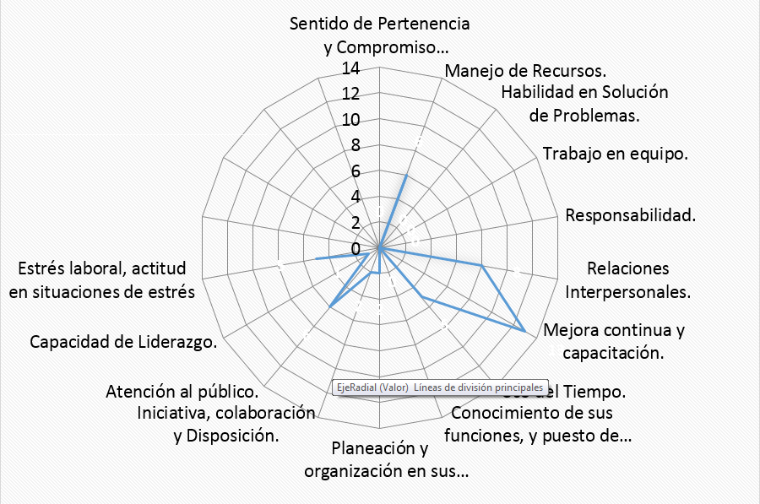

2. DESARROLLO DEL SISTEMA

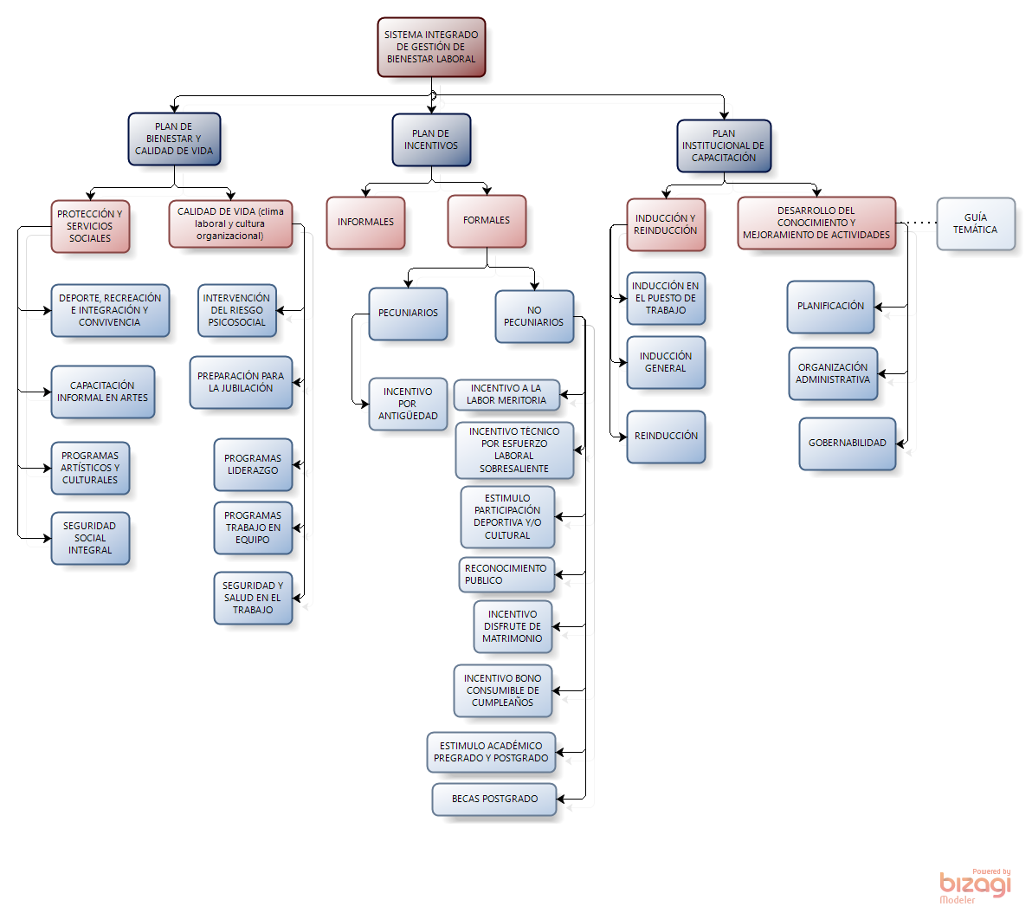
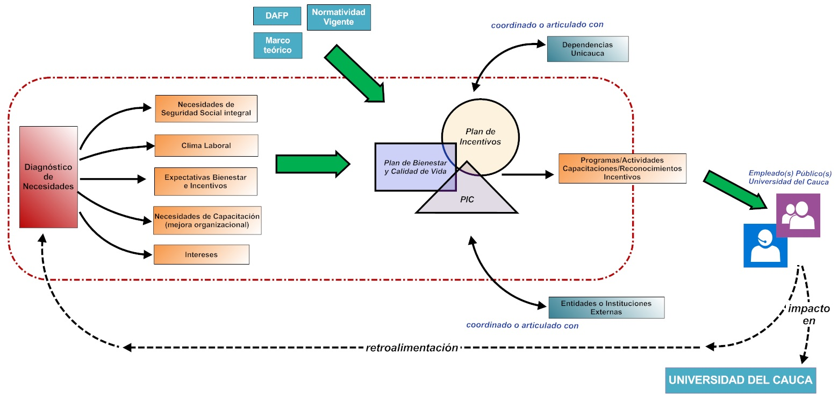

2.1 PLAN DE BIENESTAR Y CALIDAD DE VIDA

De acuerdo a los lineamientos Nacionales de política Pública y a la planeación y normativa institucional, la Universidad del Cauca propenderá a mejorar permanentemente la calidad de vida laboral, desarrollando y facilitando acciones que promuevan climas y ambientes de trabajo armónicos, estilos de vida saludable y condiciones seguras de trabajo.

Por medio del trabajo coordinado por la División de Gestión del Talento Humano y la Vicerrectoría de Cultura y Bienestar, articulando con las diferentes dependencias universitarias se realizará la gestión de programas, planes y actividades, direccionadas hacia los propósitos que se mencionarán a continuación y los objetivos trazados tanto para la actualización y elaboración del presente plan, como para la consolidación del Sistema Integrado de Gestión de Bienestar Laboral.

El Plan de Bienestar y Calidad de Vida Laboral, está desarrollado y relacionado con distintos puntos y componentes del Sistema Integrado de Gestión, pero a diferencia de los planes que hacen parte del presente Sistema, acoge también en su radio de coordinación y alcance a las entidades que prestan servicios de Seguridad y Salud Social Integral.

Estas acciones de trabajo articulado seguirán encaminando a la Universidad hacia el mejoramiento de los Empleados Públicos Universitarios en servicio activo, en los ámbitos de lo social, cultural, educativo, familiar y laboral, por medio de la educación crítica, responsable y creativa, la proyección social, en un contexto de diversidad y multiculturalidad, a fin de que se adquieran los conocimientos, competencias, destrezas, aptitudes y valores humanos necesarios para un pleno desarrollo personal e institucional, en armonía con el mejoramiento de la Entidad y del Estado.

Los lineamientos del Plan de Bienestar y Calidad de Vida laboral para los Empleados Públicos de la Universidad del Cauca, se desarrollan bajo los principios de humanización del trabajo, equidad, justicia, sinergia, objetividad, inclusión, transparencia y demás principios constitucionales y legales.

El componente o frente de trabajo es específicamente el de Bienestar y Calidad de Vida Laboral, el cual debe articularse con los demás planes o frentes que se trabajan de manera paralela, como son el Plan Institucional de Capacitación y el Plan de Incentivos, abarcando tres ambientes principales que afectan la vida del Empleado Público, el Ámbito personal y familiar, Ámbito comunitario y Ámbito del trabajo.

2.1.1. ÁREAS DE DESARROLLO
El desarrollo anual del Bienestar comprende 2 áreas:
- La Protección y Servicios Sociales
- La Calidad de Vida Laboral.

- La Protección y Servicios Sociales: A través de este componente, se estructuran programas mediante los cuales se atiendan las necesidades de protección, ocio, identidad y aprendizaje del empleado y su familia, para mejorar sus niveles de salud, vivienda, recreación, cultura y educación (artículo 23, Decreto 1567 de 1998), detectados en el diagnóstico de necesidades y atendiendo a la priorización de los mismos.

Los tipos de programas que deben ser atendidos a través de ésta área son los siguientes:
- Deportivos, recreativos y vacacionales.
- Integración y convivencia.
- Artísticos y culturales
- Promoción y prevención de la salud
- Capacitación informal
- Promoción de programas de vivienda
- Educación formal

Las acciones realizadas en este campo, que no hagan parte de programas que se ofertan en las distintas dependencias universitarias, deben mantener constante coordinación interinstitucional para varios efectos: Gestionar los procesos de afiliación y trámites que suponen el acceso a éstos servicios, cuidar de la utilización adecuada de los recursos de los organismos de protección social y realizar una permanente evaluación de la calidad que éstos ofrecen al servidor público y su familia.

La estructura propuesta en el presente plan comprende los aspectos mencionados clasificados en los siguientes programas y se evidenciará más adelante en el cuadro presentado en la Estructura Temática para programación del Bienestar Laboral

- Programa de Recreación y Deportes, Integración y Convivencia.
- Capacitación Informal en Artes y Artesanías
- Eventos Artísticos y Culturales
- Programas de Seguridad Social Integral.

Las acciones que se emprendan en este sentido deben estar enfocadas a actividades artísticas, ecológicas, intelectuales, artesanales y deportivas, con el fin de estimular la sana utilización del tiempo libre de los Empleados, sus hijos y su núcleo familiar y así mismo que el servidor tenga una variedad de alternativas que respondan a la satisfacción de sus necesidades de integración, identidad cultural institucional y pertenencia, actividades a las cuales les pueda dedicar su energía y potencialidad para obtener ambientes de esparcimiento que le permitan integrarse con su grupo familiar y social. Las acciones estarán dirigidas a:

- Coordinar y ejecutar los programas deportivos y recreativos en conjunto con la oferta de la Caja de Compensación Familiar y de manera institucional en articulación con Vicerrectoría de Cultura y Bienestar.
- Ejecutar actividades que fortalezcan los lazos de unión de los Empleados y sus familias.
- Impulsar actividades extra laborales que promuevan el aprovechamiento del tiempo libre de los Empleados, de acuerdo a resultados obtenidos en encuestas de expectativas, y en detección de necesidades en la caracterización de los Empleados Públicos Universitarios.

Programas de Recreación y Deportes, Integración y Convivencia:
Se componen de 2 tipos de proyectos:
- Deportivo y recreativo
- Integración y Convivencia

Programas Capacitación Informal en Artes:
Compuesto por proyectos de Expresion Artística, a través del programa de Expresiones Artísticas de la División de Gestión de la Cultura.

Eventos Artísticos y Culturales:
Está compuesto por actividades y/o eventos clasificados en 2 tipos de Proyectos:

- Apropiación de Museos y Patrimonio de la Universidad del Cauca.
- Eventos de Muestra Artística.

Seguridad Social Integral:
Estos programas son ofrecidos por diferentes entidades: Entidades Promotoras de Salud (EPS), Administradoras de Fondos de Pensiones y Cesantías, Administradoras de Riesgos Laborales (ARL), Fondos de Vivienda y Cajas de Compensación Familiar, a las cuales se afilian los funcionarios de la entidad. El rol de la División de Gestión del Talento Humano en el área de Bienestar Social Laboral de la Universidad es el de permitir una acertada coordinación y uso de los programas de promoción y prevención, que en su campo específico deben asumir los diferentes organismos, así:

- Comunicación con las entidades prestadoras de servicios de Salud, ARL y Caja de Compensación Familiar al ingreso del personal.
- Orientación sobre los servicios para los Empleados, en el momento de su vinculación a la entidad.
- Atención permanente y personalizada, respondiendo a las inquietudes sobre servicios y traslados.
- Coordinación y entrega de los carnet y documentos de las diferentes prestadoras de servicios E.P.S., ARL, Fondo Nacional de Ahorro y Caja de Compensación Familiar.

- La Calidad de Vida Laboral: Debe enfocarse en propiciar la existencia de un ambiente y condiciones laborales percibidos por el Empleado Público como satisfactorios y propicios para su bienestar y desarrollo, por medio de programas que se ocupan de crear, mantener y mejorar el ámbito de trabajo y la resolución de problemas y condiciones de la vida laboral.

Los campos de acción del componente de Calidad de Vida Laboral son la Cultura Organizacional y el Clima Laboral, los cuales son intervenidos a través de actividadades y/o eventos enmarcados en las siguientes temáticas:

- Trabajo en equipo
- Riesgo Psicosocial
- Preparación para la Jubilación
- Liderazgo
- Seguridad y salud en el trabajo

Se Incluyen no solo servicios Interinstitucionales y proporcionados por terceros, sino también los de carácter institucional que el Área de Seguridad y Salud en el trabajo programen, en virtud de que hace parte de la División de Gestión de Talento Humano, y los programas que existen en transversalidad o articulación con el Plan Institucional de Capacitación-PIC- y el Plan de Incentivos.

2.1.2. AMBIENTES (Impacto en la vida laboral).

Desde la perspectiva de los tres Ambientes que afectan la vida laboral del servidor universitario:

Ambiente Personal y Familiar

La Universidad, actuará de manera que se defienda la calidad de vida familiar guardando respeto a la vida privada del núcleo familiar.

Esta acción, suscitará la creación de estilos de vida saludables y tendrá entre sus insumos, la información que suministra el diagnóstico de calidad de vida efectuado a los Empleados universitarios.

Con relación al ambiente familiar, las líneas de acción son:
- Salud Familiar: Promoción de la salud integral y prevención de enfermedades, tales como salud oral, salud sexual y reproductiva, adicciones a sustancias tóxicas, enfermedades de alto riesgo producidas por hábitos alimenticios, sedentarismo, entre otras.
- Desarrollo familiar: Facilidades para el logro de metas familiares vinculadas al ciclo de la familia -tales como la educación de los hijos - y estilos de vida saludables que apuntan a una plena convivencia familiar -como programas de aprendizaje para las relaciones intrafamiliares sanas, gestión del presupuesto familiar y otros.

Ambiente Comunitario

Con relación al ámbito comunitario, las líneas de acción son:
Educación y Cultura: Facilitar el aprendizaje para que los Empleados y su familia aprovechen las oportunidades de desarrollo educacional, cultural y de participación que les brinda la sociedad actual.
Deporte y Recreación: promoción de estilos de vida saludable.

Ambiente De Trabajo

Se buscará que los Empleados tengan la perspectiva de su trabajo como una actividad social que los llene de orgullo, satisfacción y pertenencia a través de actividades que promueven la salud y el bienestar de las personas.

En la búsqueda de ambientes laborales que favorezcan la productividad, la salud, y el bienestar individual y colectivo, es de gran importancia la participación del Empleado Público. En consecuencia, se establecerán diferentes vías para conseguirlo, como por ejemplo desde estudios a través de encuestas, entrevistas u otros, hasta programas dirigidos a los grupos naturales de trabajo.

Las líneas de acción son:
Salud General en el Trabajo: Integridad física y expectativas de vida saludable, prevención de enfermedades, en particular de adicción al alcohol y las drogas, enfermedades asociadas al trabajo, aunque no ocasionadas por éste, enfermedades asociadas a estilos de vida dañinos para la salud.
Parámetros Ergonómicos: Todo puesto de trabajo debe tener claramente definidos su estándar ergonómico.
Condiciones sanitarias y ambientales básicas en los lugares de trabajo: Contribuir al cumplimiento progresivo de planes de mejorías basados en prioridades establecidas por criterios expertos.
Empleo y desarrollo de la capacidad: Proporcionar oportunidades de satisfacer las necesidades de empleo, de habilidades y conocimientos del trabajador, desarrollar su autonomía, autocontrol y obtener información, a través de la Capacitación Universitaria:
- Oportunidades de crecimiento continuo y seguridad: proporcionar posibilidades de ascenso en la organización, crecimiento y desarrollo personal y seguridad en el empleo.
- Integración social en la organización: eliminación de barreras jerárquicas notorias, apoyo mutuo, franqueza interpersonal y ausencia de ideas preconcebidas.
- Reglamentación: se refiere al establecimiento de normas y reglas de la organización, derechos y deberes del Empleado Público, recursos contra decisiones arbitrarias y un clima democrático.
- Trabajo y espacio total de vida: el trabajo no debe absorber todo el tiempo y toda la energía del Empleado Público, dado al detrimento propio y de su vida familiar.

2.1.3. ACTIVIDADES Y PROGRAMAS

La Vicerrectoría de Cultura y Bienestar y la División de Gestión del Talento Humano en trabajo articulado con las diferentes dependencias universitarias, realizarán la gestión, desarrollo y seguimiento a las diferentes actividades y servicios que se orienten a la Calidad de vida de los Empleados, empezando por la Consolidación de las actividades propuestas en anteriores versiones del Plan de Bienestar y Calidad de Vida Laboral, todo esta consignado a continuación, y en correspondencia con el propósito establecido en cada uno de los objetivos trazados.
Por ello, debe existir continuidad en los distintos procesos y actividades de autoevaluación de actividades y programas, detección de fortalezas y falencias, caracterización y detección de necesidades de los Empleados Universitarios, interacción y articulación, tanto interna como con otras entidades (EPS, ARL y Cajas de Compensación Familiar); ésta continuidad sugiere cambios, modificaciones y da paso a nuevas propuestas que nutren el presente componente del Plan.

Teniendo en cuenta esto, el componente Actividades y Programas está sujeto a cambios en la medida que se cumplan los objetivos y se realicen los procesos mencionados en los lineamientos y disposiciones anteriores, lo cual queda consignado en el cronograma, y dará como resultado la consolidación final del Plan de Bienestar y Calidad de Vida Laboral para los Empleados Públicos de la Universidad del Cauca y el Sistema Integrado de Gestión de Bienestar Laboral del cual hace parte.

2.1.4. ESTRUCTURA TEMÁTICA PARA PROGRAMACIÓN DEL PLAN
Áreas de desarrollo Anual | Programas | Proyectos | Actividad | Evento/Programa
Protección y Servicios Sociales | Programas de Recreación y Deportes, Integración y Convivencia | Deportivo y Recreativo | Programas de División de Gestión de la Recreación y el Deporte http://www.unicauca.edu.co/vicecultura/deporte-y-recreacion | Hora Saludable
 |  |  |  | Cursos Recreativos
 |  |  |  | Formación deportiva para Niños
 |  |  |  | Torneos internos para adtivos.
Protección y Servicios Sociales |  | Deportivo y Recreativo | Programas de Bienestar Comfacauca (Se actualiza por oferta mensual de Comfacauca) | Abril, Mes de la niñez y la Recreación (Comfacauca 100% subsidiado). Recreación dirigida.
 |  |  |  | Copa de los Trabajadores - Celebración día del Trabajo, Certamen Deportivo y Recreativo 100% Subsidiado. (Fútbol sala, baloncesto y voleibol mixto, juego de sapo, duatlón. Evento Artístico)
Protección y Servicios Sociales |  | Deportivo y Recreativo | Caminata/Caminata Ecológica | Coordinado con Seguridad y Salud en el trabajo y Vicerrectoría de Cultura y Bienestar
Protección y Servicios Sociales |  | Deportivo y Recreativo | Paseos y Recorridos Turísticos Funcionarios | coordinado con Div Cultura para recorridos (Patrimonial, turísticos)
Protección y Servicios Sociales |  | Deportivo y Recreativo | Día de la "mascota universitaria" | apoyo con Fundacion animalistas de popayán y secretaría de salud del municipio
Protección y Servicios Sociales |  | Deportivo y Recreativo | Maratón Rumba y aeróbicos | Coordinado con Seguridad y Salud en el trabajo y Vicerrectoría de Cultura y Bienestar
Protección y Servicios Sociales |  | Integración y Convivencia | Día de la Mujer | Coordinado por Vicerectoría de Cultura y Bienestar y Talento Humano
Protección y Servicios Sociales |  | Integración y Convivencia | Día de la Secretaria | Coordinado por Vicerectoría de Cultura y Bienestar
Protección y Servicios Sociales |  | Integración y Convivencia | Día del Estudiante | Coordinado por Vicerectoría de Cultura y Bienestar
Protección y Servicios Sociales |  | Integración y Convivencia | Día del Docente | Coordinado por Vicerectoría de Cultura y Bienestar
Protección y Servicios Sociales |  | Integración y Convivencia | Efemérides | Coordinado por Vicerectoría de Cultura y Bienestar
Protección y Servicios Sociales |  | Integración y Convivencia | Día de la Familia | Coordinado por Talento Humano Ley 1857 de 2017 (Unificación de dia del padre. Día del Padre: Coordinado por Talento Humano)
Protección y Servicios Sociales |  | Integración y Convivencia | Día de la Madre | Dia de la madre: Coordinado por Talento Humano
Protección y Servicios Sociales |  | Integración y Convivencia | Día de la Confraternidad y convivencia Universitaria | SINTRAUNICOL, articulado con Vicerrectoria de Cultura y Bienestar y División de Gestión de la Cultura
Protección y Servicios Sociales |  | Integración y Convivencia | Campaña del buen trato Unicauca | Coordinado por Talento Humano
Protección y Servicios Sociales |  | Integración y Convivencia | Eucaristía | Coordinado en Talento Humano
Protección y Servicios Sociales |  | Integración y Convivencia | Día del Pensionado | Coordinado por Talento Humano. Ley 271
Protección y Servicios Sociales | Capacitación Informal en Artes y artesanías | Expresiones Artísticas | Programa de expresiones artisticas de la División de Gestión de la Cultura http://www.unicauca.edu.co/vicecultura/programa-de-expresiones-artisticas | Música Jueves 5-7pm Casa Mosquera
 |  |  |  | Teatro Sábado 10-12m FUP sede San José
 |  |  |  | Artes Plásticas Lunes 6-8pm FACARTES Salón 214
 |  |  |  | Danza Folclórica Sábados 11-1 CDU TULCAN Salón de tenis
 |  |  |  | Danza Árabe Martes 6-8 pm FACNED Salón de Lúdicas
 |  |  |  | Bailes Populares Jueves 5-7pm FACNED Salón de Lúdicas
 |  |  |  | Cuentería Lunes 4-6pm FUP Sede San José
Protección y Servicios Sociales | Artísticos y Culturales | Museos, Patrimonio. | Visitas o actividades en los museos. Colecciones cerradas y abiertas Red de museos Unicauca | coordinado con Div Cultura.
Protección y Servicios Sociales | Artísticos y Culturales | Eventos de Muestra Artística | Eventos artísticos con participación de los grupos de expresión artística de la División de Gestión de la Cultura, en el marco de la recuperación y apropiación de una cultura universitaria | coordinado con Div Cultura.
Protección y Servicios Sociales | Programas de Seguridad Social Integral | Promoción y Prevención de la Salud | Jornada de promoción y Prevención de la Salud | Concertado con las EPS y ARL
Protección y Servicios Sociales | Programas de Seguridad Social Integral | Orientación, promoción Caja de Compensación | Jornada de Información y promoción Comfacauca | coordinado con Comfacauca
Protección y Servicios Sociales | Programas de Seguridad Social Integral | Promoción, orientación en acceso a programas de Vivienda | Jornada de Promoción en Acceso a Programas de Vivienda | Coordinado con FNA, y entidades pertinentes
Protección y Servicios Sociales | Programas de Seguridad Social Integral | Promoción y Asesoría Financiera | Jornada de Información y Promoción con Entidades Financieras | Coordinado con FNA, y entidades pertinentes
Calidad de Vida Laboral |  | Taller o Capacitación en trabajo en Equipo | Taller o Capacitación en trabajo en Equipo | Coordinado con PIC
Calidad de Vida Laboral |  | Capacitación Riesgo Psicosocial - Talleres de Intervención Psicosocial | Capacitación Riesgo Psicosocial - Talleres de Intervención Psicosocial | Transversal con PIC y Área de Seguridad y Salud en el Trabajo - También oferta de MEDIMÁS servicios
Calidad de Vida Laboral |  | Programa de preparación para la Jubilación | Programa de preparación para la Jubilación | Coordinado con Área de Seguridad y Salud en el Trabajo
Calidad de Vida Laboral |  | Capacitación en Manejo de Estrés | Capacitación en Manejo de Estrés | Tranversal con PIC
Calidad de Vida Laboral |  | Taller o Capacitación en Liderazgo | Taller o Capacitación en Liderazgo | Transversal con PIC
Calidad de Vida Laboral |  | Capacitación en Salud y seguridad en el trabajo | Capacitación en Salud y seguridad en el trabajo | Coordinar con Área de salud y seguridad en el trabajo y transversal con PIC (necesidades 2018)

2.1.5. PRESUPUESTO DE EJECUCIÓN

Las actividades que tienen que ver con el bienestar laboral y la calidad de vida, hacen parte de programas no solamente promovidos por la División de Gestión del Talento Humano, sino también por otras dependencias y Facultades, de modo transversal con otros planes o establecidas en acuerdos de la negociacion colectiva con los Empleados Publicos Universitarios.

(Ver Cuadro Anexo Presupuesto General del Sistema de Gestión del Bienestar Laboral).

2.2. PLAN DE INCENTIVOS

La Universidad del Cauca brinda el sigueinte Plan de Incentivos

INCENTIVOS INFORMALES

ESPONTANEOS: Son reconocimientos espontaneos que se dan al interior de cada proceso y sub proceso al interior de las dependencias de la Universidad del Cauca, brindados por el jefe o lider superior inmediato a subalternos y/o colaboradores, los cuales pueden ser públicos o privados.

INCENTIVOS FORMALES

RECOMPENSAS: Son reconocimientos institucionales planeados que hacen parte de la estructura organizacional los cuales pueden ser pecuniarios o no pecuniarios.

PECUNIARIOS: Entregados en dinero a cada Empleado Público Universitario.

Incentivo por Antigüedad: Se reconocerá un incentivo económico especial a los Empleados Públicos Activos vinculados a 31 de diciembre de 2013, por un monto equivalente a Un (1) S.M.M.L.V., pagadero en el año 2018. Este reconocimiento se hará efectivo a los demás Empleados Públicos a partir del año 2019, siempre y cuando cumplan 5 años de servicio activo en la Universidad y por única vez durante el periodo 2018 - 2022.

NO PECUNIARIOS:
entregados en especie, reconocimientos privados, publicos y exaltaciones generadas en acto institucional.

2.2.1. INCENTIVO A LA LABOR MERITORIA:

a. Reconocimiento anual a la Excelencia a un Empleado Público de Carrera Administrativa:
Se otorgará reconocimiento a dos (2) Empleados Públicos inscritos en Carrera Administrativa, elegido mediante votación por el Comité del Sistema Integrado de Bienestar Laboral, de listas de máximo dos (2) Empleados Públicos, enviada por cada Jefe de Dependencia. Para los Empleado Públicos de Carrera Administrativa. Se tendrá en cuenta como factores determinantes para tomar una decisión es la Calificación de Evaluación del Desempeño, antigüedad laboral, dedicación y esfuerzo laboral a la Institución, cumplimiento de metas y sentido de pertenencia, los demás factores que determine el Comité del Sistema.
El incentivo se otorgará a dos ganadores a la excelencia de Carrera Administrativa consistente en un (1) Bono de Bienestar y Descanso Consumible, escogido entre las opciones ofrecidas por la Universidad por un valor en especie de tres (3) S.M.M.L.V., que incluya además un permiso de descanso de cuatro días hábiles remunerados.

En caso de existir empate, se preferirá a aquel Empleado Público que no haya sido beneficiario al mismo incentivo con anterioridad, si persiste el empate se realizará un sorteo entre los Empleados Públicos beneficiarios, con presencia de los candidatos.

b. Reconocimiento anual a la Excelencia un Empleado Público de Nombramiento Provisional:
Se otorgará reconocimiento a dos (2) Empleados Públicos universitarios nombrado en Provisionalidad, elegido mediante votación por el Comité del Sistema Integrado de Bienestar Laboral, de listas de máximo dos (2) Empleado Públicos, enviada por cada Jefe de Dependencia. El Comité del Sistema Integrado de Bienestar Laboral establecerá un mecanismo mediante formato entregado a cada jefe, líder o Coordinador de Dependencia para que se facilite la escogencia de los dos (2) postulados y exclusivamente para ser tenido en cuenta en este ítem. Se tendrá en cuenta factores de calificación como antigüedad laboral, dedicación y esfuerzo laboral a la Institución, cumplimiento de metas y sentido de pertenencia, los demás factores que determine el Comité del Sistema.

El incentivo se otorgará a dos ganadores a la excelencia de nombramiento en Provisionalidad consistente en un (1) Bono de Bienestar y Descanso Consumible, escogido entre las opciones ofrecidas por la Universidad por un valor en especie de tres (3) S.M.M.L.V., que incluya además un permiso de descanso de cuatro días hábiles remunerados.

En caso de existir empate, se preferirá a aquel que no haya sido beneficiario al mismo incentivo con anterioridad, si persiste el empate se realizará un sorteo entre los Empleado Públicos beneficiarios, con presencia de los candidatos.

2.2.2. INCENTIVO TÉCNICO POR ESFUERZO LABORAL SOBRESALIENTE:

a. Incentivo para los Empleados Públicos que conformen en sus respectivas dependencias Equipos de Trabajo (máximo 5 Empleados Públicos, mínimo 2) para presentar Proyectos y ejecutarlos que incluyan mejora en los procesos y procedimientos de sus respectivas áreas de trabajo.

Este reconocimiento se otorgará, una vez al año, a los Empleados Públicos de la Universidad del Cauca, que conformen un equipo de trabajo (máximo 5 Empleados Públicos, mínimo 2) postulados oficialmente como equipo, en la fecha indicada, cuyo resultado de su(s) proyecto(s) generen valor agregado y mejora en los procesos y procedimientos administrativos universitarios y su impacto se refleje en prevención, corrección o mejora de los mismos en: tiempo de respuesta del servicio, en disminución de costos para la universidad y mejora de la calidad del servicio; criterios estos, establecidos por el Comité del Sistema Integrado de Gestión de Bienestar Laboral , convocado por la División de Gestión de Talento Humano. El fín último es mejorar la efectividad de los procesos y procedimientos laborales y fortalecer el trabajo en equipo.

Se otorgará en el año como reconocimiento, dos (2) Bonos de Bienestar y Descanso Consumible, por un valor en especie que no supere los 12 S.M.M.L.V. por grupo, valor distribuido proporcionalmente a la cantidad de integrantes del grupo favorecido, a través de una regla de tres directa, es decir: si el grupo esta integrado por el número máximo permitido de empleados (5), el valor asignado será el máximo: 12 S.M.M.L.V. Si el grupo esta integrado por el número mínimo permitido de empleados (2), el valor asignado será el mínimo: 4,8 S.M.M.L.V. que incluya además un permiso de descanso de cuatro días hábiles remunerados.

Los criterios y requisitos de la convocatoria para la postulación de equipos de trabajo serán fijados para tal efecto y socializados con antelación por el Comité del Sistema Integrado de Gestión de Bienestar Laboral. El monto de los dos (2) Bonos de Bienestar y Descanso Consumible será de 24 S.M.M.L.V. para todo el incentivo por este concepto.

Procedimiento Para La Selección Del Mejor Equipo De Trabajo.
Tiempo de inscripción en la convocatoria: La primera Semana del mes de febrero de cada año, a excepción del año 2018 que se recepcionarán los proyectos en la primera semana del mes de agosto.
Tiempo de recolección de evidencias de los resultados beneficiosos del proyecto: Cuatro (4) meses iniciados a partir de la entrega del proyecto.

Número de Participantes del Proyecto: Máximo (5) integrantes y Mínimo Dos (2).
Para el proyecto de trabajo en equipo de tipo administrativo, este debe ser presentado y escogido por el impacto que ha producido en términos de mejora ostensible de los procesos y procedimientos, demostrando cuantitativa y cualitativamente eficiencia y efectividad en ahorro de tiempo (días, meses), costos (Presupuestar el ahorro económico aproximado por parte de la universidad) y Calidad en la prestación de los servicios con respecto a las necesidades y requerimientos de la comunidad universitaria..

El proyecto se presentará por escrito, en letra arial 12, a espacio 1.5, estableciendo Objetivo general, especificos, justificación, relación clara y concisa sobre los resultados obtenidos en los términos anteriormente establecidos.
Modalidad de proyecto: abierta, que involucre cualquier área administrativa existente en los procesos y subprocesos de la Universidad del Cauca.

Los equipos de trabajo en proyectos administrativos aspirantes, deberán presentar y sustentar por escrito los resultados del proyecto, el logro de los objetivos previstos.

2.2.3. ESTÍMULO POR PARTICIPACIÓN DEPORTIVA Y/O CULTURAL:

Se reconocerá un estímulo a los Empleados Públicos de la Universidad del Cauca que participen en un evento deportivo y/o cultural de la Universidad o en representación de ella y sean merecedores a un estímulo por haber ocupado uno de los tres primeros puestos de la competencia o evento y que previamente se les haya concedido o aprobado su participación en el certamen, de ésta manera harán parte y serán incluidos dentro del Plan de Incentivos de la Universidad y que sean reconocidos para tal efecto por el Comité del Sistema Integrado de Gestión de Bienestar Laboral. En el evento que sea la misma universidad la que organice el certamen a través de sus dependencias, serán éstas las que deban informar sobre este en la División de Gestión de Talento Humano, para autorizar o no el ser tenido en cuenta en el respectivo plan.

Parágrafo: Solo se reconocerá la participación de eventos Culturales o Deportivos de carácter Internacional, Nacional, Departamental, Regional, Inter Universitario y/o que incluya en eventos organizados para toda la Universidad del Cauca avalado institucionalmente.

Este estímulo se otorgará de la siguiente manera:

Grupales o Individuales Deportivos o Culturales
Dos (2) días hábiles remunerados al grupo que ocupe el 1 puesto.
Un (1) día hábil remunerado al grupo que ocupe el 2 puesto.
Medio (1/2) día hábil remunerado al grupo que ocupe el 3 puesto

Asi mismo, en concordancia con la Ley 1811 de 2016 por medio de la cual se otorgan incentivos para promover el uso de la bicicleta en territorio nacional (artículo 5), contribuyendo de esta manera a avanzar en la mitigación del impacto ambiental que produce el tránsito automotor y mejorar la movilidad urbana. Se solicitará al responsable de cada dependencia una relación de los Empleado Públicos universitarios, relación que se hará llegar a la División de Gestión del Talento Humano la última semana del mes de octubre de cada año. La División de Gestión del Talento Humano validará los días en que los Empleado Públicos llegan a trabajar en bicicleta y las condiciones para recibir el incentivo.
Los Empleado Públicos que se encuentren relacionados como usuarios permanentes de la bicicleta como lo manifiesta la Ley en mención se le reconocerá públicamente, igualmente recibirán medio día laboral libre remunerado por cada 30 veces que se le certifique haber llegado en bicicleta a su sitio de trabajo.

2.2.4. RECONOCIMIENTO PÚBLICO:

Publicación de foto y exaltación por los medios de comunicación universitaria, conforme los criterios definidos por el Comité Sistema Integrado de Gestión de Bienestar Laboral, en el mes de noviembre de cada año, a los Empleados Públicos destacados, por los siguientes aspectos:

a). Un Empleado Público destacado por su compañerismo: (Relación amistosa, de colaboración y solidaridad entre compañeros de trabajo universitario)

b). Un Empleado Público destacado por el compromiso institucional: (quien considera el compromiso con la universidad en el cumplimiento en las metas y los valores de la organización aceptándolos, y teniendo voluntad de ejercer un esfuerzo extra en beneficio de la institución y, en definitiva, desear seguir siendo integrante de la misma y demostrándolo con su accionar).

c). Un Empleado Público destacado por la atención al público: (Empleado Público que satisface de manera cordial y respetuosa las solicitudes de los usuarios internos y externos del servicio educativo, en términos de menor tiempo posible de respuesta pertinente, calidad y efectividad del servicio y retroalimentación del mismo).
d). Por su excelente desempeño y aporte a cada uno de los procesos, - Excelencia a Empleado Públicos del año:

Felicitación escrita, por año, con copia a la hoja de vida de dos (2) Empleados Públicos (Carrera y Provisional) que hayan postulado el jefe y/o líder responsable del proceso administrativo y que hubieren sido seleccionados como los dos (2) seleccionados por el Comité del Sistema Integrado de Gestión de Bienestar Laboral, con base en su excelente desempeño laboral en los procesos y procedimientos de manera sistemática y estructurada, en el seguimiento de la labor del Empleado Público, siendo valorada su actuación y resultados logrados en el desempeño de su cargo. Para tal efecto se tendrá en cuenta la evaluación del Desempeño Laboral para los Empleados Públicos de Carrera Administrativa; y para los Empleados Públicos de nombramiento Provisional, el Comité del Sistema Integrado de Bienestar Laboral establecerá un mecanismo mediante formato entregado a cada jefe, líder o coordinador de dependencia para que se facilite la escogencia del Empleado Público en ésta condición laboral y exclusivamente para estos efectos; como también a Empleados Públicos que apoyan con sus conocimientos y competencias laborales en la formación del aprendizaje organizacional de sus compañeros, estos tendrán un incentivo de permiso de descanso de un (1) día hábil remunerado por cada capacitación realizada.

e). Por su integralidad y aporte como Jefe y/o Líder responsable a cada uno de los procesos:

Felicitación escrita con copia a la hoja de vida, por año, al Jefe y/o Líder responsable del proceso administrativo, escogido de terna postulada por el Rector y seleccionado por el Comité del Sistema Integrado de Gestión de Bienestar Laboral.

f). Reconocimiento por Antigüedad.

Exaltación mediante resolución motivada con copia a la hoja de vida, en el acto público anual en el mes de noviembre, a los Empleados Públicos universitarios que hayan cumplido más de Veinte (20) años al servicio de la Universidad del Cauca, de manera continua o acumulado de varios períodos, como reconocimiento a la Antigüedad Laboral al servicio de la Institución.

g). Reconocimiento a los Empleados Públicos que se gradúan de programas de Pregrado y /o Posgrado.

La Universidad del Cauca reconocerá y felicitará públicamente a través de sus medios de comunicación, la obtención del título de grado de sus Empleados Públicos Administrativos, por programa de Pregrado o Posgrado en cualquier área del
conocimiento. Así mismo el graduando tendrá derecho a un (1) día hábil de permiso remunerado.

2.2.5 INCENTIVO DISFRUTE DE MATRIMONIO

La Universidad reconocerá una licencia al momento de celebración del matrimonio, consistente en cinco (5) días hábiles de descanso remunerado a partir del día hábil siguiente de la celebración del matrimonio.

Si los Empleados Públicos Administrativos contraen matrimonio estando en vacaciones, estos días de licencia matrimonial se tendrán en cuenta por la administración universitaria para su disfrute una vez retorne de vacaciones.

Para disfrutar de este beneficio, los Empleados Públicos Administrativos deberán informarlo previamente por escrito a la División de Gestión del Talento Humano de la Universidad del Cauca, obligándose también a presentar el respectivo documento (Registro Civil de Matrimonio) que acredite la realización de dicho matrimonio legalmente reconocido por la Constitución Política Colombiana y una vez retorne de su licencia.

2.2.6. INCENTIVO BONO CONSUMIBLE CUMPLEAÑOS

Se entregará un Incentivo Bono Consumible, por un valor y porcentaje del 10% de un (1) S.M.M.L.V., a fin de hacer un reconocimiento el día de cumpleaños de cada Empleado Público, con prescripción de recibido por parte del beneficiario de 60 días calendarios.

2.2.7. ESTÍMULOS ACADÉMICO PREGRADO Y POSGRADO:

a). Incentivo relacionado con apoyo de un (1) S.M.M.L.V para matrículas de estudios de pregrado y posgrado para Empleados Públicos.

El otorgamiento del apoyo de un (1) S.M.M.L.V. para matrículas de estudios de pregrado y posgrado para Empleados Públicos, se otorgará de acuerdo a los criterios establecidos por el Comité del Sistema para cada semestre.

El Empleado Público debe entregar la solicitud al Comité del Sistema un mes antes de inicio del periodo académico, en todo caso este apoyo no condiciona continuidad en su otorgamiento.

2.2.8 ESTÍMULO BECAS POSGRADO:

Se regirá por lo establecido en el Acuerdo 085 de diciembre de 2008. En todo caso, deberá informarse previamente a la División de Gestión del Talento Humano, para su consolidación dentro del Plan de Incentivos.

2.2.3. REQUISITOS PARA LA POSTULACIÓN AL DERECHO A LOS INCENTIVOS
Para optar por los incentivos, podrán otorgarse a aquellos Empleados Públicos y/o Equipos de trabajo de la Universidad del Cauca, cuyos integrantes cumplan con los siguientes requisitos:

- Vinculación laboral activa como Empleados Públicos de la Universidad del Cauca, dentro de los seis (6) meses inmediatamente anteriores.
- No haber sido sancionado(s) disciplinariamente.
- No encontrarse en plan, actividad o acompañamiento de mejora laboral, por el Jefe inmediato o por la División de Gestión de Talento Humano, dentro de los seis (6) meses inmediatamente anteriores.

NOTA: La Administración Universitaria programará en su presupuesto anual ordinario, los recursos necesarios económicos para dar cumplimiento con el presente Plan y la previsión administrativa de los días hábiles remunerados que se concedan como estímulos e incentivos.

2.3. PLAN INSTITUCIONAL DE CAPACITACIÓN-PIC

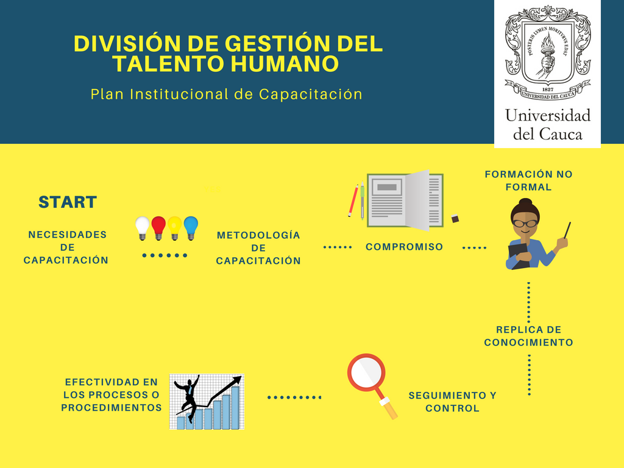

Para la Universidad del Cauca, una institución de educación superior pública de carácter nacional con 194 años de historia, contar con un personal que posea las características adecuadas que contribuyan al cumplimiento de los objetivos y metas de la misma, se ha convertido en un tema fundamental dentro del Plan de Desarrollo Institucional. En general las funciones que se desempeñan alrededor de la Gestión del Talento Humano responde a las exigencias del contexto administrativo, ocupándose por consolidar un equipo de trabajo interdisciplinario competente reflejado en la efectividad de los procesos y procedimientos.

Teniendo como base la contextualización académica y universitaria, la capacitación se define como:

- Proceso educativo de corto plazo, aplicado de manera sistemática y organizada, por medio del cual, las personas adquieren conocimientos, desarrollan habilidades y competencias en función de objetivos definidos. La capacitación entraña la transmisión de conocimientos específicos relativos al trabajo, actitudes frente a aspectos de la organización, de la tarea y del ambiente, así como desarrollo de habilidades y competencias. Una tarea cualquiera, sea compleja o simple, involucra estos tres aspectos.

- Por su parte el Acuerdo 007 de 2006 (Estatuto de personal administrativo) y el Acuerdo 006 de 2006 (Estatuto de Carrera Administrativa) de la Universidad del Cauca, señalan que: “FORMACIÓN Y CAPACITACIÓN. Es el conjunto de procesos continuos que prolongan o complementan el nivel de educación inicial del universitario, a través de la educación formal y no formal, dirigidos al desarrollo de valores, habilidades, destrezas y competencias que contribuyan al mejor cumplimiento de la misión institucional y la calidad del servicio público, mediante el incremento de la capacidad individual, el fortalecimiento de la ética y el desarrollo integral”.

La Universidad del Cauca a través de la División de Gestión del Talento Humano y acatando los conceptos del marco normativo, establece el Plan Institucional de Capacitación (PIC) 2018, en el cual se incluyen temáticas transversales y/o específicas, considerando la diversidad de la planta administrativa. Este Plan fundamenta las necesidades de formación y desarrollo de conocimientos, habilidades y actitudes que cada empleado público debe propender para el buen desempeño de sus funciones.

En este contexto se plantea dos líneas de acción que permitirán el cumplimiento del objetivo del Plan Institucional de Capacitación, permitiendo de esta manera la organización y planificación de los temas de formación requeridos por las dependencias.

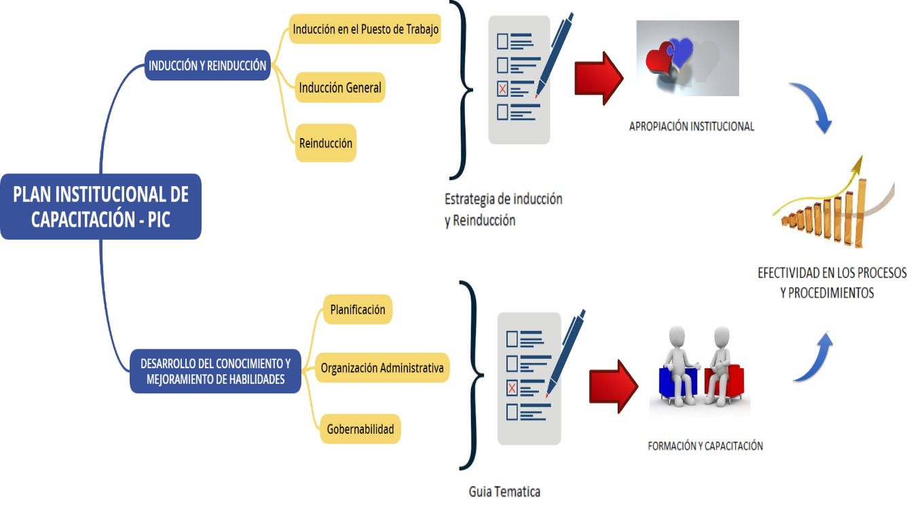

- 1ra Línea
Inducción y Reinducción

Tiene como objetivo principal construir, desarrollar, fortalecer e incentivar el sentido de pertenencia y de compromiso en los empleados públicos de la Universidad del Cauca, durante su vinculación a los cargos respectivos.

- Inducción

Está dirigida a los nuevos empleados públicos, a fin de lograr su integración a la cultura organizacional, al sistema de valores de la entidad, familiarizarlo con el servicio público, instruirlo acerca de la misión, visión, objetivos, procesos y procedimientos de la entidad.

Esta estrategia de capacitación en el contexto institucional se realiza de en dos procesos:

Inducción en el puesto de trabajo: una vez la División de Gestión del Talento Humano haya realizado el proceso de vinculación del nuevo empelado público, con el acompañamiento de un funcionario de esta División, se procede al reconocimiento del lugar del trabajo, después de la presentación con el Jefe inmediato y sus futuros compañeros se continua con el diligenciamiento y cumplimiento de lo estipulado en el formato PA-GA-5.1-FOR-17 Inducción en el puesto de trabajo.

Inducción general: este proceso se realiza dos veces al año, una inducción por semestre, dirigida a empleados públicos tanto administrativos como a docentes, en el cual se amplía la información recibida en la inducción en el puesto de trabajo. Esta actividad se realiza con la intervención de algunas dependencias y teniendo en cuenta el siguiente cronograma:

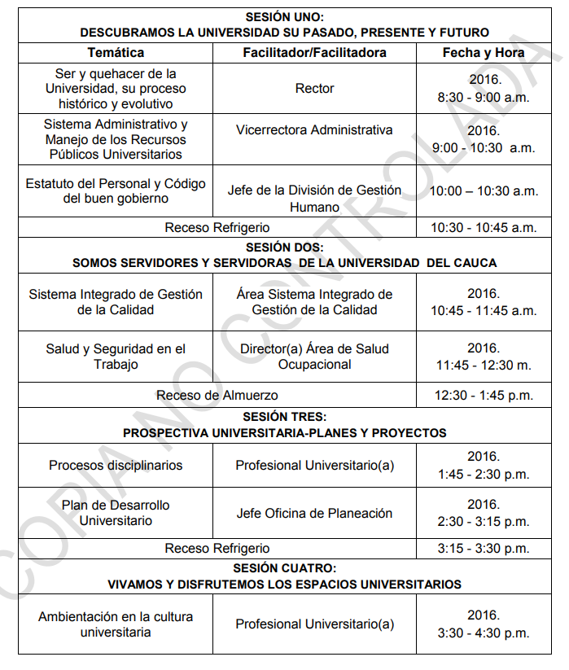

- Reinducción

Está dirigida a reorientar la integración del empleado a la cultura organizacional en virtud de los cambios producidos al interior de la entidad, en la dependencia donde labora, en el puesto de trabajo, en sus funciones o en el proceso que alimenta; facilitando con ello un mayor sentido de pertenencia e identidad de los empleados públicos con respecto al Alma Mater.

- 2da Línea

Desarrollo del Conocimiento y Mejoramiento de Habilidades
Esta línea busca el fortalecimiento institucional a partir de las capacitaciones que por oferta de otras Instituciones se presenten a la Universidad, los programas ofertados por convenios interinstitucionales y las actividades realizadas por la institución que se consideren pertinentes para el cumplimiento de los objetivos planteados y conforme a las Temáticas Institucionales Priorizadas. De igual manera busca apoyar las alternativas de formación que tienen los funcionarios Administrativos, en el fortalecimiento de las destrezas, conocimientos y competencias que requiere para lograr su desarrollo integral, a través de la flexibilidad en la jornada laboral en relación al Plan de Incentivos.

Se resalta los apoyos relacionados con las actividades administrativas de la Universidad del Cauca y al tenor de lo dispuesto en el Acuerdo 007 y 006 de 2006 y las actas de negociación suscritas entre la Universidad y Sintraunicol.

El marco contextual de esta línea se determina en tres Temáticas Institucionales Priorizadas que nos permite ordenar de forma clara y concisa los temas de capacitación solicitados por las dependencias (Divisiones, áreas, Oficinas, Facultades), las temáticas se desarrollan así:

- Planificación

- Contratación y Gestión Pública: Mejorar la gestión de la contratación estatal garantizando la transparencia, oportunidad, celeridad y pertinencia de la misma.
- Gestión Financiera: Generar acciones en el sector público que garanticen la sostenibilidad financiera a corto, mediano y largo plazo, en un marco de integración, globalización y competitividad

- Organización Administrativa

- Gestión del Talento Humano: Direccionar a los funcionarios administrativos, a la responsabilidad y la obtención de resultados, generando mayores niveles de compromiso y motivación.
- Gestión Administrativa: Asegurar una gestión administrativa que responda a los objetivos Institucionales, orientada hacia el mejoramiento continuo de los procesos y la efectividad de los procedimientos.
- Mejoramiento Continuo: Buscar la apropiación de modelos de gestión que garanticen la efectividad de los procesos administrativos
- Cultura Organizacional: Desarrollar entornos positivos de convivencia y fomentar la práctica efectiva de los valores institucionales en el ejercicio de las actividades laborales cotidianas.

- Gobernabilidad

- Derechos Humanos: Fomentar en el ámbito Institucional la formación, respeto y práctica de los derechos humanos
- Administración al Servicio del Ciudadano: atender al ciudadano sus solicitudes de manera ágil, oportuna y transparente
- Lucha contra la Corrupción: Crear una cultura pública anticorrupción, mediante la apropiación de valores, mecanismos y herramientas adecuados para una práctica transparente del ejercicio administrativo
- Gobierno de la Información: Propender por el uso adecuado de las tecnologías de la información y la comunicación
- Innovación Institucional: Reconocer y aprovechar la capacidad institucional para desarrollar e implementar mejores prácticas que optimicen el cumplimiento de la misión y visión de la Universidad del Cauca

En la ejecución de esta línea de acción, se debe tener presente el análisis del resultado de las encuestas aplicadas a los responsables de procesos y/o subprocesos, de la cual se obtiene la Guía Temática. Esta última nos permite direccionar las temáticas priorizadas, identificar los temas de capacitación y reconocer las dependencias donde sus funcionarios requieren formación.
A continuación, se presenta la relación de Temáticas priorizadas frente a la cantidad de temas por cada una de ellas y la cantidad de dependencias que las solicitan.

Temáticas priorizadas frente a la cantidad de temas solicitados

Temáticas priorizadas frente a la cantidad de dependencias que las solicitan

METODOLOGÍA DE TRABAJO

Teniendo en cuenta las temáticas priorizadas y las líneas de Acción del Plan de Capacitación 2018, es necesario señalar que el desarrollo de las diferentes actividades, programas o eventos, de acuerdo con el objetivo de este Plan, se ejecutarán de dos formas:

- Ejecución Directa: la División de Gestión del Talento Humano estará a cargo de la planeación, ejecución, recursos y evaluación de las capacitaciones a realizar.

- Ejecución Transversal: La planeación, ejecución, recursos y evaluación de las capacitaciones, estarán a cargo de las diferentes dependencias o facultades de la Institución. Estas actividades deberán comunicarse previamente a la División de Gestión del Talento Humano, a fin de evitar cruce de actividades y se hará a través del Acta General de Actividades, en la cual se debe mencionar el tema, el objetivo del evento, el personal a quien va dirigido y el lugar donde se realizará. Se preferirá la evaluación de capacitación virtual.

Se pretende que todos los empleados públicos deben asistir por lo menos a un evento de capacitación.

Modalidades de capacitación

Para el desarrollo de las actividades de capacitación contempladas en el “Plan Institucional de Capacitación –PIC- para Servidores Públicos Administrativos”, se hará uso de las diversas modalidades de capacitación que se tengan disponibles, teniendo en cuenta la población universitaria a la cual se pretende capacitar. Entre otras modalidades, se señalan las siguientes:

- Reuniones de Capacitación: Son actividades básicamente informativas, intensidad horaria inferior a 8 horas.
- Seminarios: Tiene la finalidad de encaminar a la práctica y la investigación de alguna disciplina. Eventos de capacitación cuya intensidad horaria varía entre 8 a 40 horas máximo.
- Cursos: En este tipo de eventos se emplean distintas formas didácticas de dar a conocer un tema. Varía en intensidad horaria de 20 hasta 90 horas máximo.
- Conferencias: Disertación o exposición en público sobre un tema, con una intensidad horaria desde una hora hasta 8 horas máximo.
- Foros, Video – Foros, Paneles, Mesas Redondas, Simposios: Varían en intensidad horaria desde una hora hasta 8 horas máximo.
- Cursos Virtuales: Cursos en los cuales los servidores públicos administrativos utilizan las nuevas tecnologías de información, bien sea a través del campus virtual de la Universidad o de otras instituciones, como por ejemplo el del SENA. No hay asignación específica de tiempo.
- Diplomados: Ofrece como una respuesta a la creciente necesidad de motivar a la fuerza laboral de cualquier organización a entender el papel que juega el desarrollo de competencias personales y por ende en la productividad de la organización. Intensidad horaria entre 120 y 200 horas
- Trabajo en equipo y solución de problemas: Varía en intensidad horaria hasta un máximo 40 horas.
- Actividades de entrenamiento para el puesto de trabajo: Tienen una duración desde una hora hasta 30 horas.
- Talleres: Varían en intensidad horaria. Pueden ser entre dos horas y 16 horas.
- Comisión de estudios: Conforme a lo establecido en el acuerdo 007 de 2006.
- Pregrado y posgrado: Apoyos conforme al acuerdo 085 de 2008 y a las negociaciones colectivas suscritas.

Las capacitaciones pueden ser internas o externas, según el origen de la convocatoria, así:

- Internas: Capacitaciones que se organizan y convocan al interior de la Universidad, con capacitadores de la misma entidad o capacitadores contratados para este propósito.
- Externas: Capacitaciones que se realizan fuera de la Universidad, por convocatoria de otras entidades u organizaciones.

Las capacitaciones podrán ser abiertas o cerradas, según el origen de los convocados, así:

- Abierta: convocatoria general para todo el cuerpo administrativo.
- Cerrada: para una lista específica de convocados.

Metas
En el marco del presente plan, se pretende alcanzar una meta del 25% para el año 2018 y un 28%, tomando como base el número de funcionarios administrativos de planta de la Universidad del Cauca.

Medición (impacto)
Los indicadores de gestión presentados de forma anual sobre el alcance de los objetivos planteados y toma de decisiones cuando sea necesaria la corrección, mejora o ajuste serán:

Indicador 1: Número de actividades realizadas en el año / Total de actividades programadas para el año * 100. Mide la efectividad de la convocatoria

Parametros

La División de Gestión del Talento Humano teniendo en cuenta la deserción que se podría presentar en las actividades de formación y capacitación, y con el objetivo de comprometer a los funcionarios y alcanzar la efectividad esperada, determina algunos parámetros de control en el desarrollo y ejecución del Plan Institucional de Capacitación, entre los que se encuentra:

ANTES DE LA CAPACITACIÓN | POSTERIOR A LA CAPACITACIÓN
El o los empleados podrán acceder a las capacitaciones siempre y cuando cumplan con lo siguiente:  - No se encuentre en algún proceso disciplinario o este suspendido de sus labores.  - El tema a tratar corresponda a las necesidades de la dependencia a fin de mejorar procesos o procedimientos.  - Si la actividad es fuera de la Universidad, debe presentar a la División de Gestión del Talento Humano la solitud de viabilidad. | Una vez el empleado haya recibido la formación en cualquier modalidad de capacitación deberá:  - Presentar a la División de Gestión del Talento Humano el certificado de asistencia dentro de los 10 días siguientes a la actividad.  - Replicar el conocimiento adquirido en las capacitaciones, con los compañeros de la Dependencia a la que corresponde.  - Hacer llegar a la División de  Gestión del Talento Humano un acta de actividades, en el cual evidencie el anterior compromiso.

El empleado público que sea citado a capacitaciones internas y que deje de asistir a más de tres actividades al año, no se tendrá en cuenta para las próximas actividades y se enviará la justificación a casa responsable de procesos y/o subprceso.

COMITÉ DEL SISTEMA INTEGRADO DE GESTIÓN DE BIENESTAR LABORAL

En concordancia con el artículo 13 numeral 23 del Acuerdo 0105 de 1993, el Rector de la Universidad del Cauca, mediante acto administrativo creará el Comité Asesor del Sistema Integrado de Gestión de Bienestar Laboral para el para lo cual se proponen los siguientes integrantes y funciones:

MIEMBROS DEL COMITÉ Y SU RESPONSABILIDAD.

Se establece de manera permanente el Comité del Sistema Integrado de Gestión de Bienestar Laboral, quien tiene como responsabilidad la gestión del sistema, seguimiento, evaluación y control para que este cumpla su efectivo desarrollo.

Se determina que será la División de Gestión de Talento Humano quien convoque las reuniones de éste comité en el tiempo y en la periodicidad establecida de manera ordinaria y extraordinaria; igualmente esta División será quien se encargará de hacer las veces de Secretaría ejecutiva para que realice y lea las actas de relatoría del día y orden del día respectivo, así como de la custodia de los documentos y compromisos que de este Comité se emanen.

La División de Gestión del Talento Humano coordinará de acuerdo a los lineamientos que establece el presente Sistema Integrado y los que emita el Comité del mismo, la entrega de los estímulos e incentivos planteados en el Sistema Integrado.

Se establece que estará conformado por los siguientes directivos con voz y voto:

1 – Rector de la Universidad del Cauca
2 – Vicerrector (a) Administrativo (a)
3 - Profesional especializado de la División de Gestión de Talento Humano
4 - Un Representante de SINTRAUNICOL
5 - Un Representante del Comité de Funcionarios de Carrera Administrativa

En el evento que un Representante del Comité del Sistema Integrado de Gestión de Bienestar Laboral justifique su inasistencia, podrá enviar en su representación a un Empleado Público mediante delegación escrita.

FUNCIONES DEL COMITÉ.

1. Aprobar los instrumentos de selección de los beneficiarios de los estímulos e Incentivos laborales conforme los lineamientos de este sistema y los criterios propuestos por el comité para tal efecto.

2. Reunirse Ordinariamente cada dos (2) meses y extraordinariamente cuando convoque la Vicerrectoría Administrativa o cualquiera de sus miembros.

3. Socializar anualmente las condiciones generales para participar en el Sistema Integrado de Gestión de Bienestar Laboral, su cronograma y los criterios de clasificación en las opciones donde exista escogencia de ganadores.

4. Definir anualmente las características, tipos y cuantía de los estímulos a entregar de acuerdo con los lineamientos del Sistema Integrado de Gestión de Bienestar Laboral y los recursos presupuestados anualmente para tal fin, donde se incluyan las alternativas propuestas.

5. Seleccionar a los ganadores de las diferentes categorías y modalidades o declarar desierto alguno o algunos de los estímulos e Incentivos, cuando los aspirantes no cumplan con los requisitos establecidos.

6. Registrar en actas los aspectos que se consideraron válidos para la asignación de Estímulos, Incentivos y Reconocimiento de las diferentes opciones y categorías, de acuerdo a los parámetros generales establecidos por el Sistema Integrado de Gestión de Bienestar Laboral: SIGLA y velar porque sean otorgados oportunamente a sus correspondientes Empleados Públicos universitarios activos.
7. Establecer su propio reglamento interno.

3. FORMATOS:

4.ABREVIATURASY DEFINICIONES:

5. REGISTRO DE MODIFICACIONES:

FECHA | VERSIÓN: No | CÓDIGO | MODIFICACIONES
12-06-2018 | 0 | PA-GA-5.1-OD-3 | Creación del Documento
18-01-2022 | 1 | PA-GA-5.1-OD-3 | Actualización de logos IONTEC, cabezote, fecha de vigencia y actualización de fecha página 38.

ELABORACIÓN | REVISIÓN
Nombre: | Nombre:
Nombre: | Responsable Proceso
 | Cargo: Profesional Especializada
Fecha: DD-MM.AA | Fecha: DD-MM.AA
REVISIÓN | APROBACIÓN
Nombre:

Responsable Proceso
Cargo: Vicerrectora Administrativa | Rector
Fecha: DD-MM.AA | Fecha: DD-MM.AA

Idalberto Chiavenato, “Administración de los Recursos Humanos”, 8va edición, 2007, p. 384

